ЗВІТ

про виконання лабораторної роботи № 7.3

«Опрацювання динамічних багатовимірних масивів»

з дисципліни

«Алгоритмізація та програмування»

студента групи ІК-11

Зробка Івана Михайловича

**Умова завдання**

Розмірності масивів слід задати за допомогою змінних а їх значення – вводити з

клавіатури під час виконання програми (масиви мають бути динамічними). Усі необхідні

дані мають передаватися функціям як параметри; всі величини, які використовуються лише

всередині функцій, мають бути описані як локальні. Використання глобальних змінних у

функціях не допускається. Виведення результатів роботи функцій має виконуватися в

головній функції.

Кожна функція має виконувати лише одну роль, і ця роль має бути відображена у

назві функції.

Рекурсивний та ітераційний способи – це 2 різні проекти, для яких потрібно 2 різних

unit-тести і 2 різних звіти.

«Функція, яка повертає / обчислює / шукає ...» – має не виводити ці значення, а

повернути їх у місце виклику як результат функції або як відповідний вихідний параметр.

Дана прямокутна матриця цілих чисел розмірністю (k  n). Визначити:

1. Кількість додатних елементів в тих стовпцях, які містять хоч б один нульовий

елемент (оформити у вигляді int-функції).

2. Номери рядків та стовпців всіх сідлових точок матриці (оформити у вигляді voidфункції).

ПРИМІТКА. Матриця А має сідлову точку Аij, якщо Аij є максимальним елементом в i-му

рядку та мінімальним в j-му стовпці.

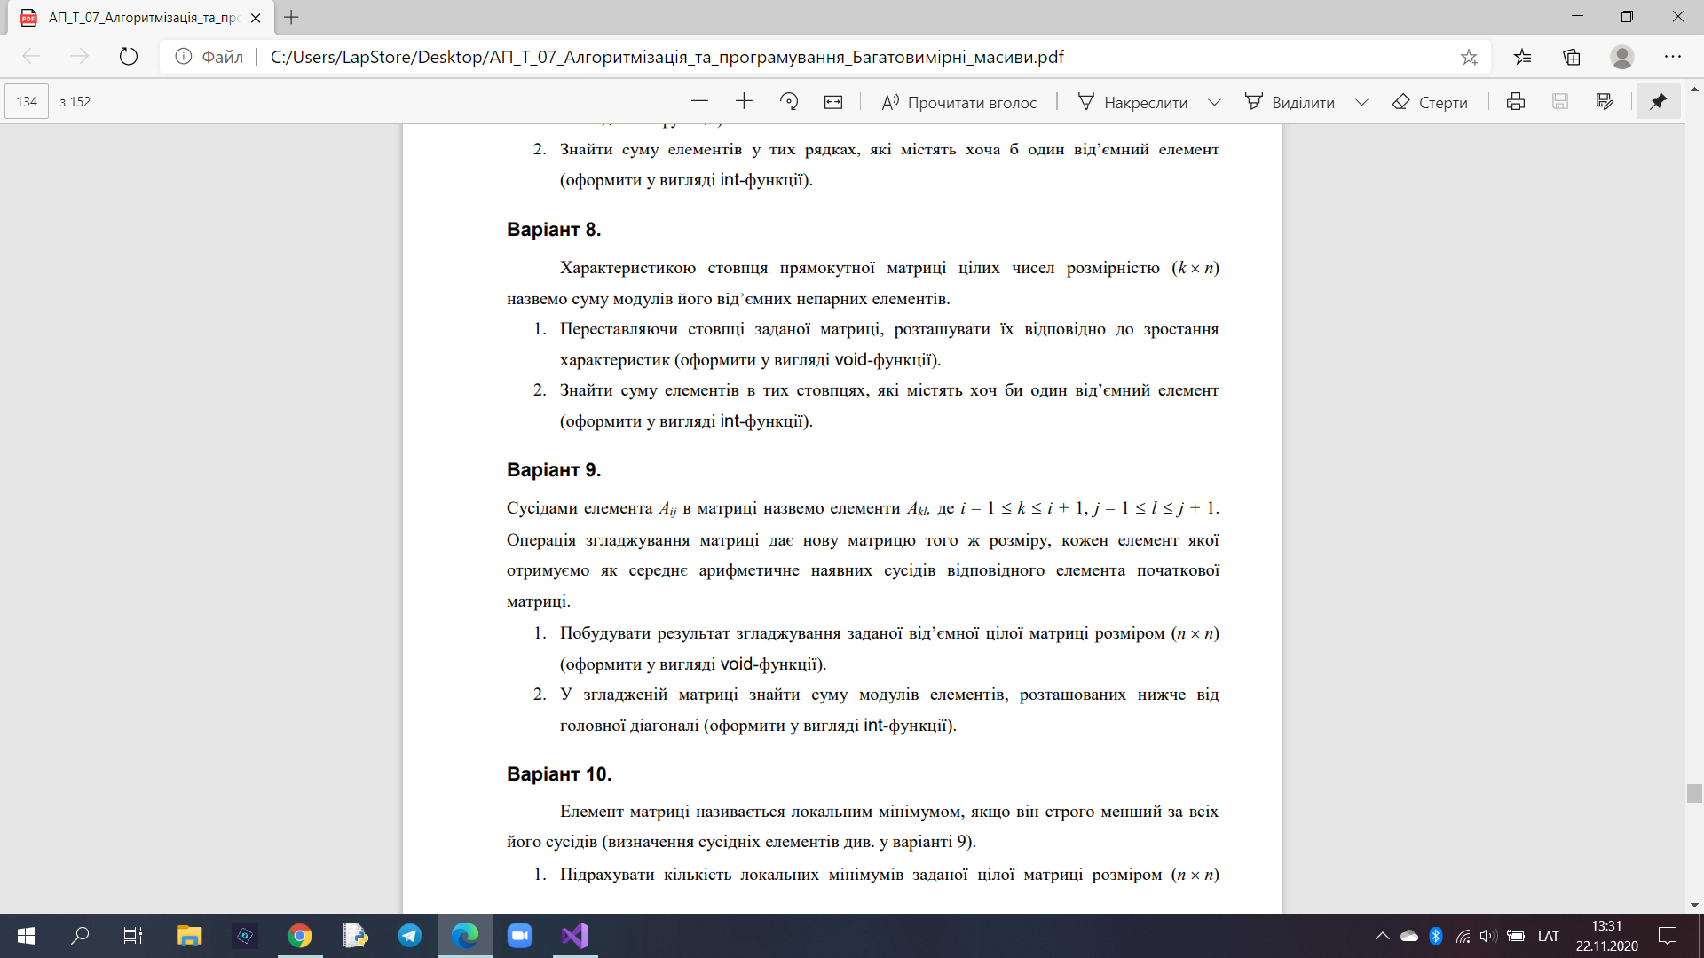

#include <iostream>

#include<iomanip>

using namespace std;

void create(int** arr, const int row, const int col, const int low, const int high);

void input(int** arr, const int row, const int col);

void print(int** arr, const int row, const int col);

void sAr(int** arr, const int row, const int col);

int sum(int **arr, const int row, const int col);

int main()

{

int row, col;

cout << "input row "; cin >> row;

cout<<endl << "input col "; cin >> col;

int** arr = new int* [row];

for (int i = 0; i < row; i++)

{

arr[i] = new int[col];

}

int low = 10;

int high = 99;

//create(arr, row, col, low, high);

input(arr, row, col);

print(arr, row, col);

sAr(arr, row, col);

print(arr, row, col);

for (int i = 0; i < row; i++)

{

delete[] arr[col ];

}

delete[]arr;

}

void create(int** arr, const int row, const int col, const int low, const int high)

{

for (int i = 0; i < row; i++)

{

for (int j = 0; j < col; j++)

{

arr[i][j] = rand() % (high - low + 1) + low;

}

}

}

void input(int** arr, const int row, const int col)

{

for (int i = 0; i < row; i++)

{

for (int j = 0; j < col; j++)

{

cout << "a[" << i << "]" << "[" << j << "] = ";

cin >> arr[i][j];

}

cout << endl;

}

}

void print(int** arr, const int row, const int col)

{

for (int i = 0; i < row; i++)

{

for (int j = 0; j < col; j++)

{

cout <<setw(4)<< arr[i][j];

}

cout << endl;

}

cout << endl;

}

void sAr(int** arr, const int row, const int col)

{

for (int i = 0; i < row; i++)

{

for (int j = 0; j < col; j++)

{

if (j > 0 && j <col) {

arr[i][j] = (arr[i][j - 1] + arr[i][j - 1]) / 2;

}

}

cout << endl;

}

cout << endl;

}

int sum(int **arr, const int row, const int col)

{

int s = 0;

for (int i = 0; i < row; i++)

{

for (int j = i+1; j < i; j++)

{

s += arr[i][j - 1 - i];

}

}

}

